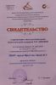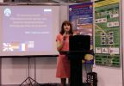В рамках выставки XIII форума «Образование Приангарья – 2017» в СибЭкспоцентре 4 апреля в секторе «Качественная школа» состоялось областное мероприятие - Образовательный репортаж «Эстафетная палочка идей реализации ФГОС (Тому, кто идет за нами…)», на котором наш лицей представил опыт участия учеников и педагогов в международных проектах. Выступление заинтересовало многих участников этого образовательного события, были заданы вопросы, на которые отвечала заместитель директора по УВР (по лингвоклассам) Никола Елена Николаевна.
Лицею был вручен сертификат о присвоении статуса региональной педагогической площадки Института развития образования на 2017-2018 гг.

